原谅我这一生不羁放纵爱自由，背弃了理想，谁人都可以   
 ——《海阔天空》

[上一篇](https://blog.csdn.net/QuantumYou/article/details/117852891?spm=1001.2014.3001.5501)  
@[toc]

# 程序中断方式续

## 中断服务程序

主要任务

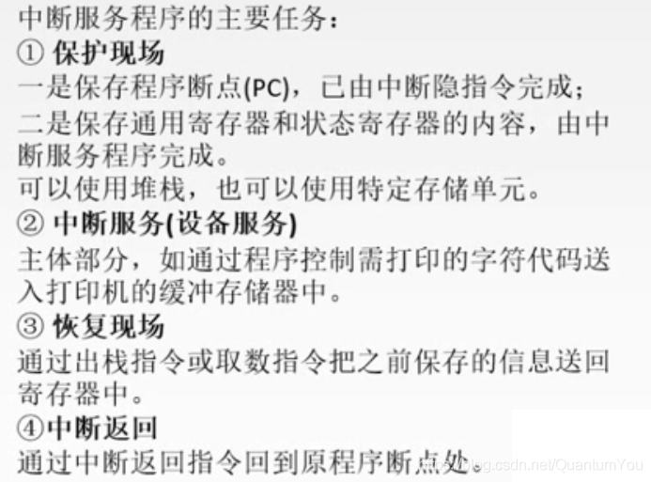

**中断处理过程** ：  
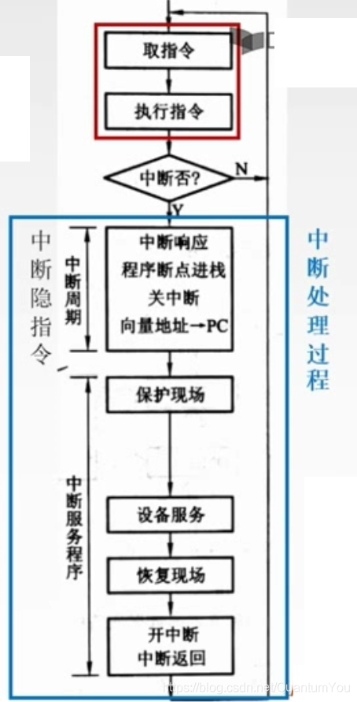

## 单重中断与多重中断

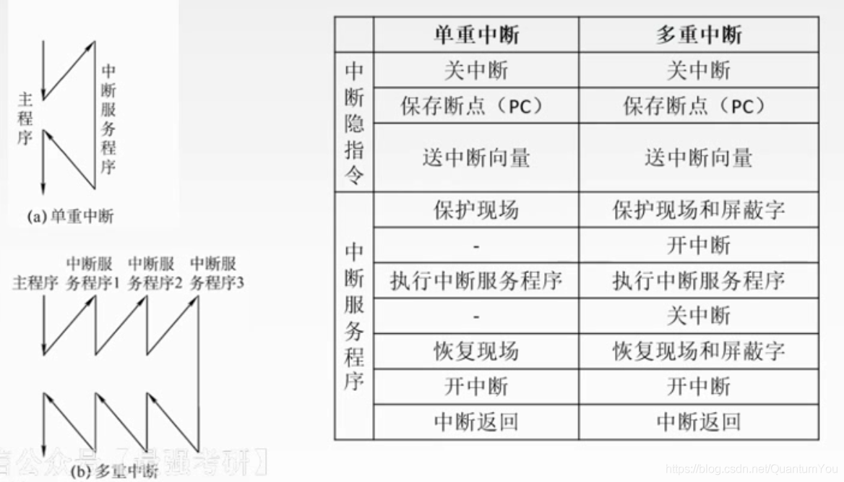

## 中断屏蔽技术

屏蔽字（MASK）

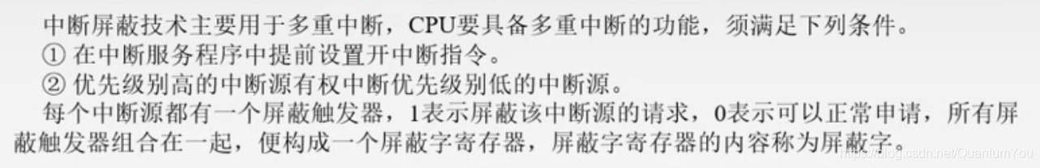  
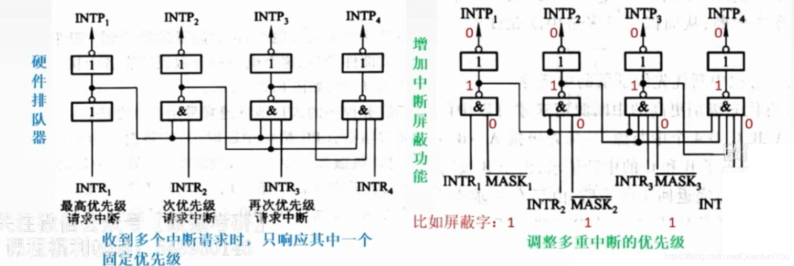  
**屏蔽字设置规律**：

* 1、一般用1表示屏蔽，0表示正常申请。
* 2、每个中断源对应一个屏蔽字（在处理该中断源的中断服务程序时，屏蔽寄存器中的内容为该中断源对应的屏蔽字）.
* 3、屏蔽字中1′越多，优先级越高。每个屏蔽字中至少有一个1（至少要能屏蔽自身的中断）

## 中断屏蔽技术例题

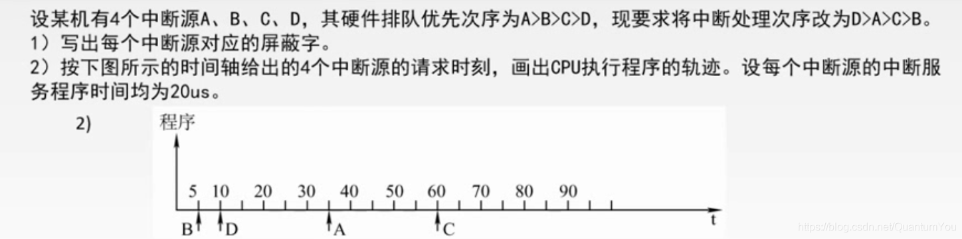

解法：  
(1)第一题  
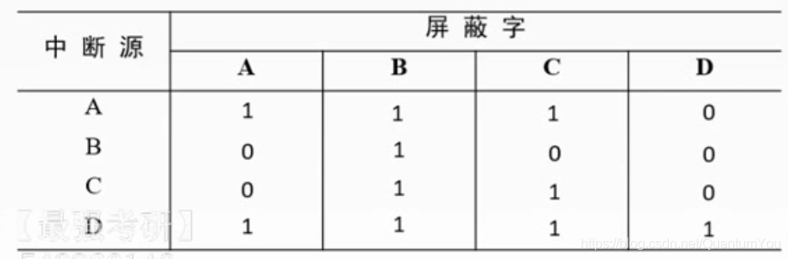

中断源A的屏蔽字：1110  
中断源B的屏蔽字：0100  
中断源C的屏蔽字：0110  
中断源D的屏蔽字：1111

（2） 第二题

* 根据处理时间 20us 以及处理优先级画图

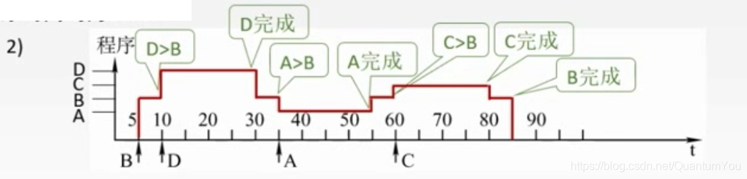

# 程序中断方式

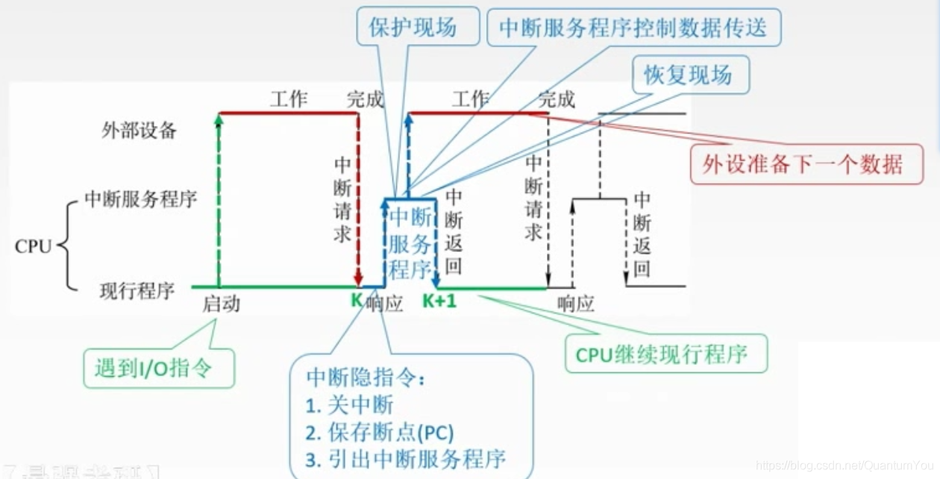

## 程序中断方式例题

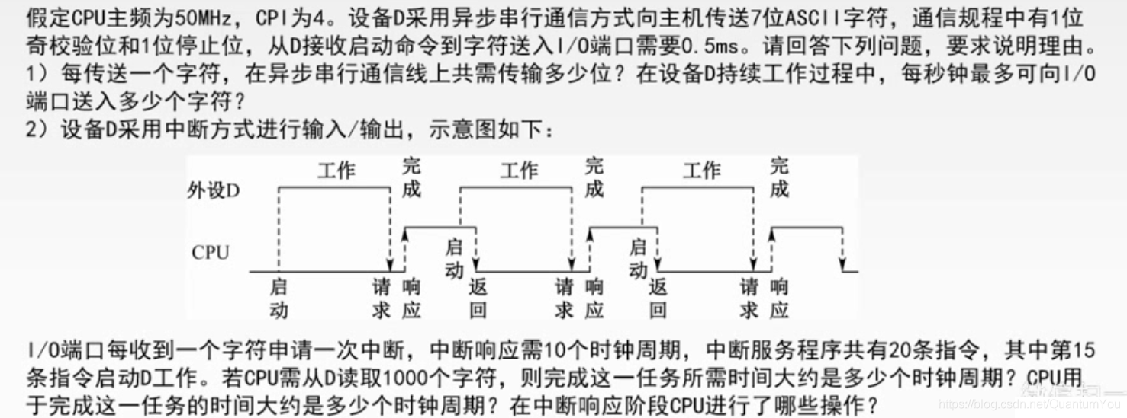

解法：  
（1）

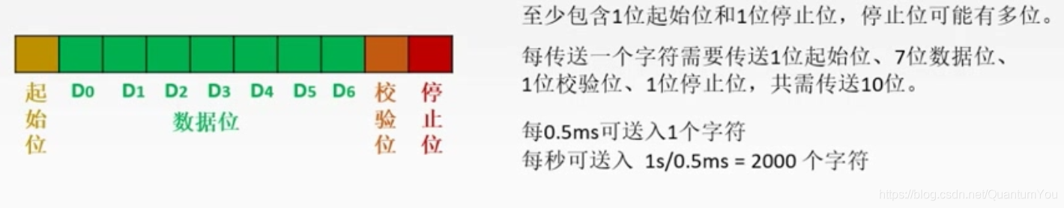

（2）  
 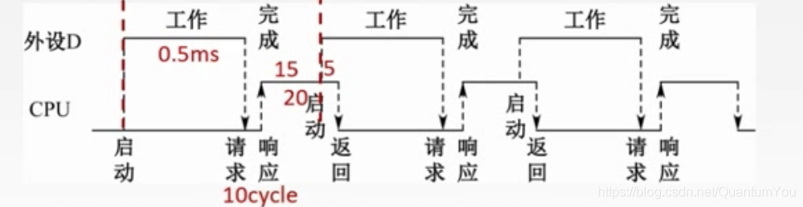

注意：最后那五个指令用于恢复现场（不属于读取字符）

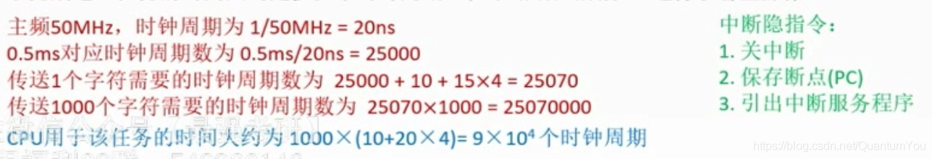

# 中断系统小结

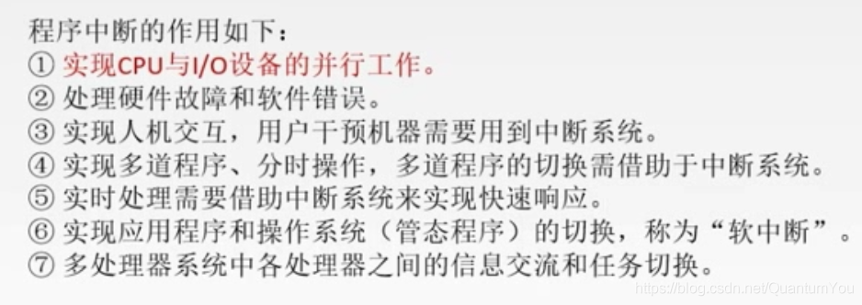  
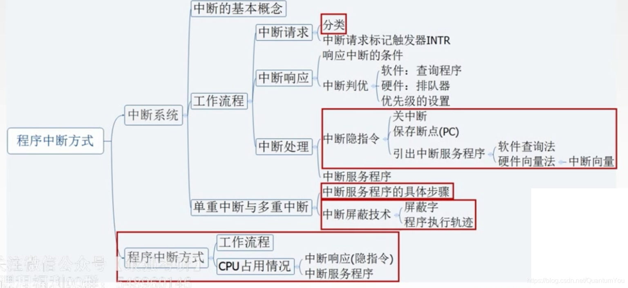

# DMA 方式

## DMA 控制器

* DMA(Direct Memory Access，直接存储器访问)

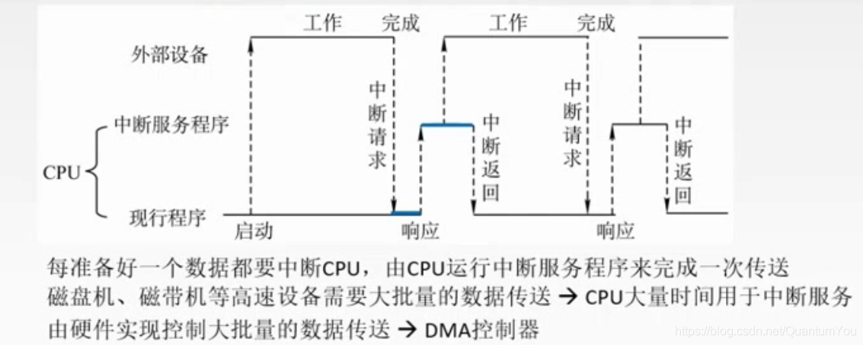

* 在DMA方式中，当I/O设备需要进行数据传送时，通过DMA控制器（DMA接口）向CPU提出DMA传送请求，CPU响应之后将让出系统总线，由DMA控制器接管总线进行数据传送。其主要功能有以下五大功能：

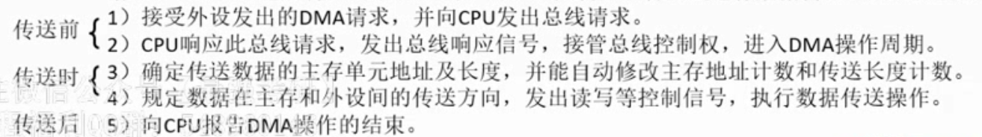

## DMA 控制器结构

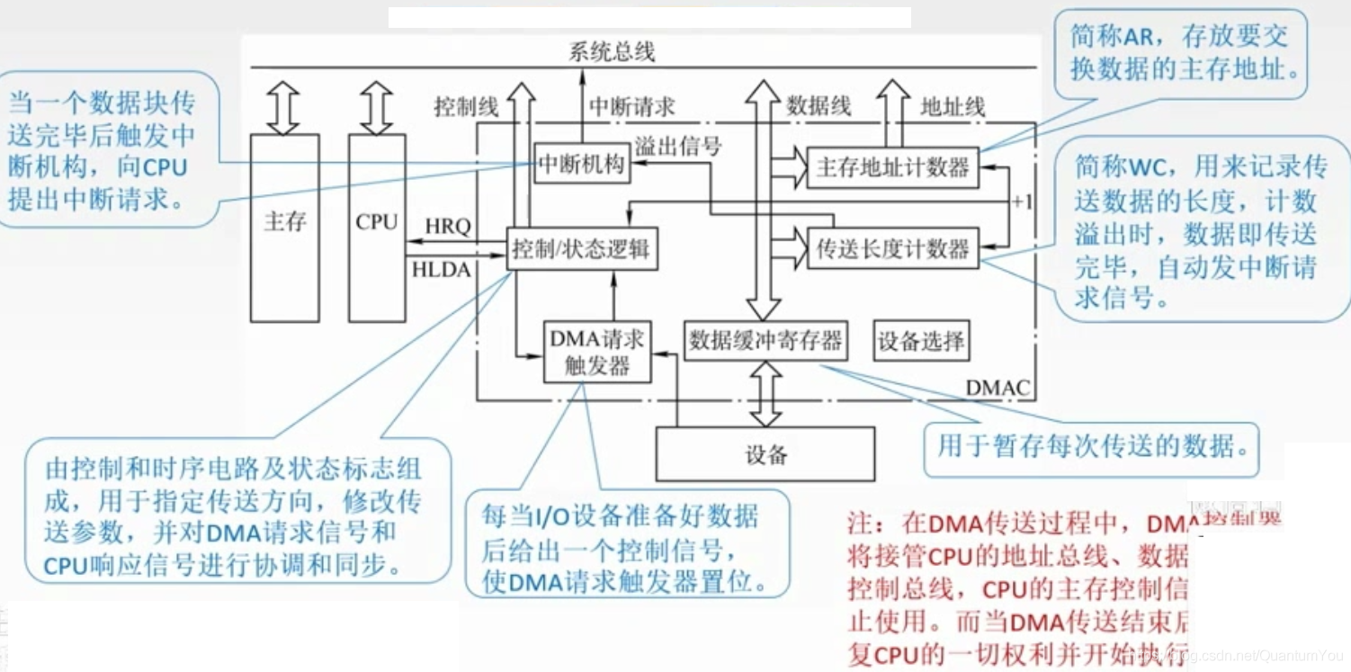

## DMA 传送过程

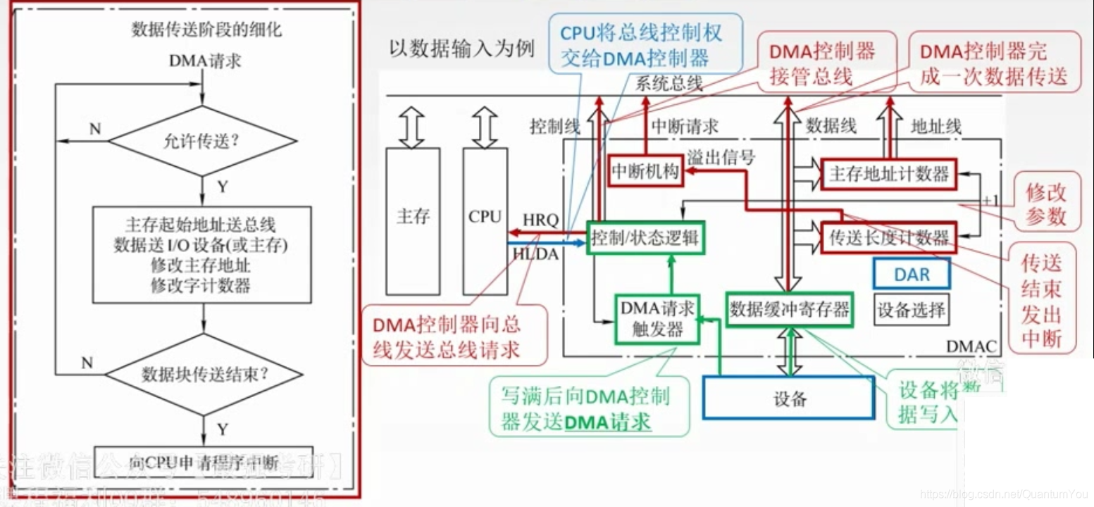

**如何解决主存与DMA 间的数据冲突**  
 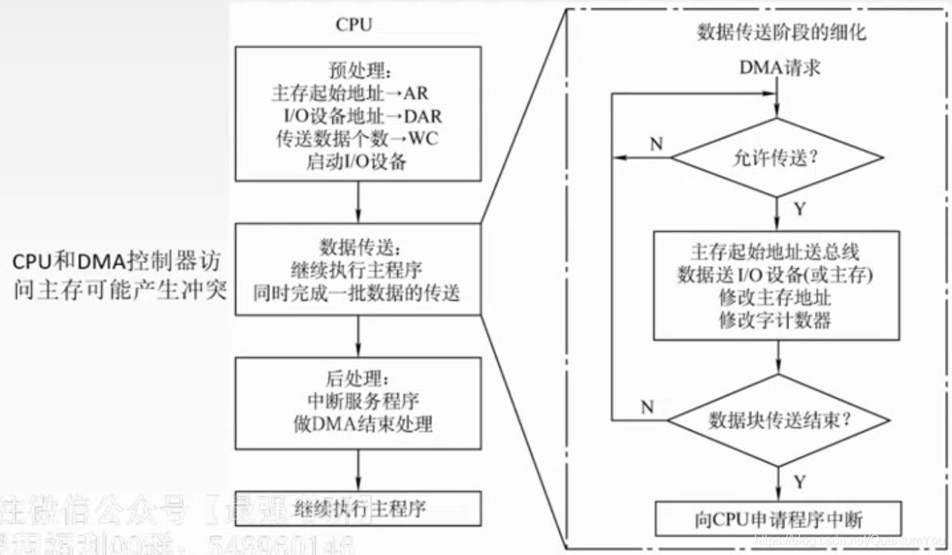

* 其中最后一个周期挪用指的是 存储周期